Министерство образования, науки и молодежной политики
Нижегородской области

Государственное бюджетное профессиональное образовательное учреждение

НИЖЕГОРОДСКИЙ РАДИОТЕХНИЧЕСКИЙ КОЛЛЕДЖ

Специальность 09.02.03 Программирование в компьютерных системах.

Квалификация Программист

КУРСОВАЯ РАБОТА

МДК 03.02 Инструментальные средства разработки программного обеспечения.

Тема: «Разработка игры для обучения детей программированию»

Выполнил обучающийся  группы 4ПКС-16-1  Малькин Д.В. |  | Проверил преподаватель Попцов А. В.  Проект защищен с оценкой  _______________________  Дата защиты____________  Подпись________________

2020 г.
ЗАДАНИЕ
на курсовую работу

Специальность 09.02.03 Программирование в компьютерных системах.
Квалификация Программист.

МДК 03.02 Инструментальные средства разработки программного обеспечения.

Обучающемуся Малькину Д.В.
Группа 4ПКС-16-1
Тема курсовой работы Разработка игры для обучения детей программированию

Функциональные требования к разрабатываемой системе

Дата выдачи задания «17» февраля 2020 г.
Срок сдачи работы « » 2020 г.

Перечень вопросов, подлежащих разработке:
    - Введение (название выбранной темы, обзор раскрываемых вопросов).
    - Разработка технического задания.
    - Проектирование информационной системы.
    - Разработка информационной системы.
    - Тестирование информационной системы.
    - Руководство пользователя.
    - Заключение.
    - Список использованной литературы.
Перечень диаграмм проектирования:
- Диаграмма прецедентов. Сценарий варианта использования.
- Диаграмма классов.
- Диаграмма последовательностей.
- Диаграмма компонентов.
- Информационно-логическая модель базы данных.

Задание выдал преподаватель ______________________________
/Попцов А. В./

Задание принял обучающийся_______________________________

Введение
Разработка игры. Данная курсовая работа создавалась для развития детей. В ней в простом и ненавязчивом сеттинге дети развивают своё мышления, стараясь найти как можно менее затратный способ доехать до финальной точки.

Теоретическая часть
Тут может быть очень очень много познавательной и не очень информации.

Практическая часть
Настало время разобраться практической частью нашей обучающей игры. Проект этой игры написан в трёх файлах. Разберём первый из файлов это index.html. В нём описывается то как выглядит наша страница, и какие элементы на ней есть, сейчас мы подробно ознакомимся с ними.
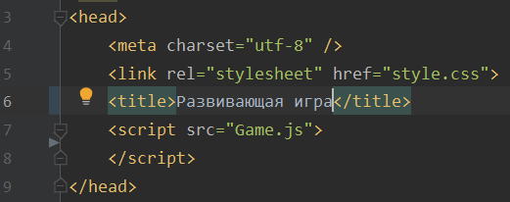
Рис. 1

На этой картинке мы видим бок <head>.
Тег <head> предназначен для хранения других элементов, цель которых — помочь браузеру в работе с данными. Также внутри контейнера <head> находятся метатеги, которые используются для хранения информации предназначенной для браузеров и поисковых систем. Например, механизмы поисковых систем обращаются к метатегам для получения описания сайта, ключевых слов и других данных.

В блоке <head> мы видим кодировку с которой работает наш сайт.
Далее в теге <link> мы указываем наш файл с стилями.
В блоке <title> указываем название для сайта.
Следующий блок <script> используется для связывания с нашим скриптом. В котором прописаны действия для наших кнопок. Его мы разберём позже.

Далее следует блок <body> в котором мы используем теги <button> в котором описываем кнопки и их действия. Тег <img> используется для отображения картинки, в нашем случае это трактор.
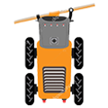
Рис. 2

Элемент <div> является блочным элементом и предназначен для выделения фрагмента документа с целью изменения вида содержимого. Как правило, вид блока управляется с помощью стилей. Чтобы не описывать каждый раз стиль внутри тега, можно выделить стиль во внешнюю таблицу стилей.
Тег <br> устанавливает перевод строки в том месте, где этот тег находится.
Создает область, в которой при помощи JavaScript можно рисовать разные объекты, выводить изображения, трансформировать их и менять свойства. При помощи тега <canvas> можно создавать рисунки, анимацию, игры и др.
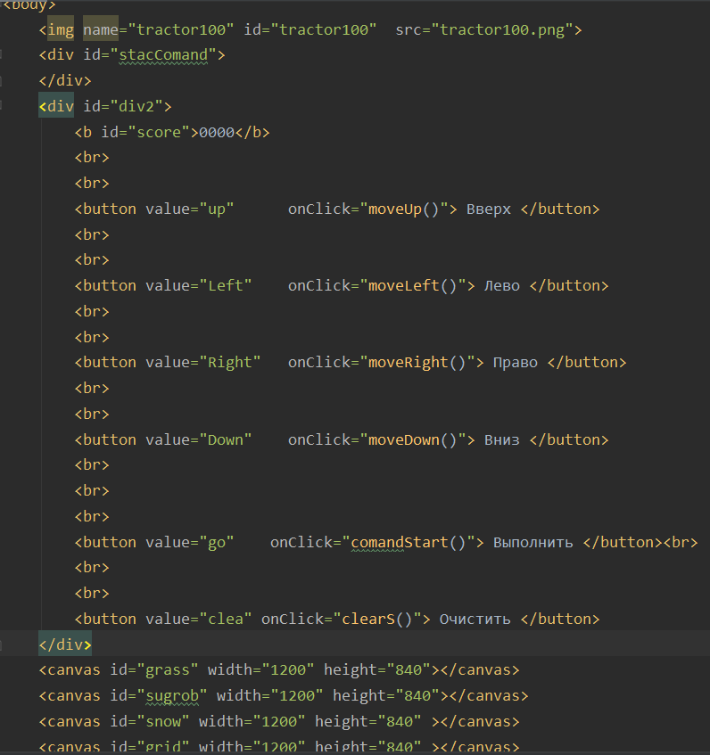
Рис. 3

В приведённом скриншоте мы можем увидеть все вышеописанные теги на деле.

Дальше мы рассмотрим файл Game.js в котором находится наш скрипт.

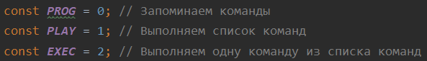
Рис. 4
В начале объявлены константы (неизменяемые переменные) они необходимы нам для работы, так как мы применяем автоматный метод программирования. Эти константы описывают состояния которые могут быть в нашей программе. На рисунке 4 рядом с константами идёт пояснение для каждой из них.
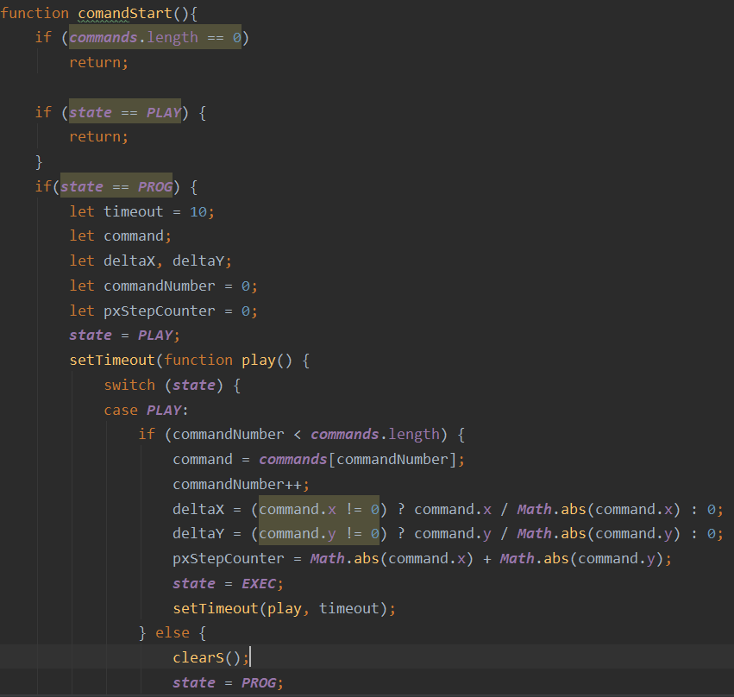
Рис. 5
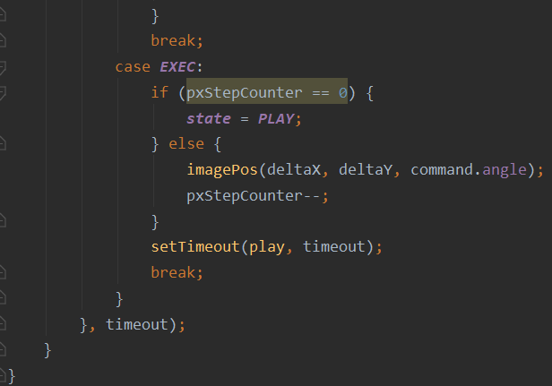
Рис. 6
Начнём разбор функций, на рисунке 5 и 6 мы видим код функции, которая вызывается при нажатии кнопки выполнить.
Вот код этой кнопки, в ней описано что при событии onClick(при нажатии) вызвать функцию “ComandStart()”. Пустые скобки указывают на то, что в переменную не передаются никакие данные.
Вернёмся к нашей функции
В начале идёт ряд проверок:
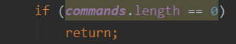
Если у нас нет команд, то выполняться ничего не будет, функция закончится.
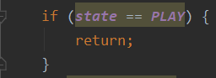
Если у нас состояние выполнение, то программа не должна выполняться ещё раз, за проверку и реализацию этой фишки отвечает автоматное программирование и его состояния.
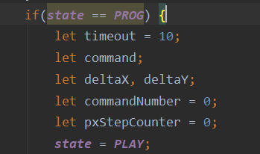
Если же при нажатии на кнопку состояние было программирование, то мы начинаем отработку нашего кода, создаём несколько локальных переменных, и переходим в состояние PLAY которое подразумевает выполнение запрограммированных дейсивий.
Так как дальше пойдёт активное использование команд созданных до этого момента, мы должны рассмотреть их, что бы лучше понимать курс дела.

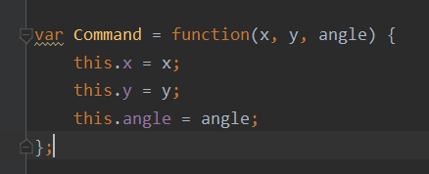
Рис.
На данном Рисунке можно увидеть класс Command в котором есть поля X, Y, angle в них хранятся данные о смещении по осям X, Y, и угол на который нужно повернуть картинку.
Они записываются в массив данных, который пополняется каждый раз когда, мы нажимаем на кнопки: вверх, вниз, влево, вправо.
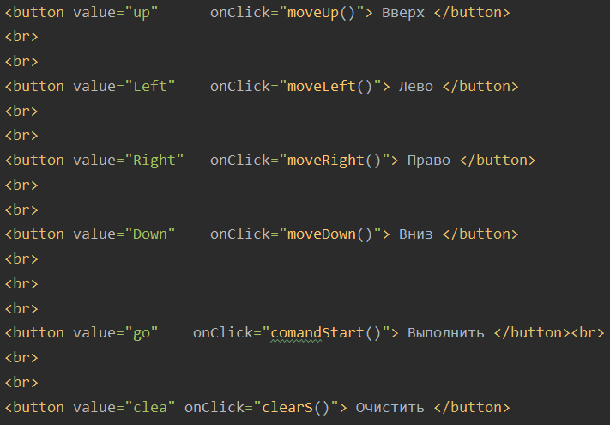
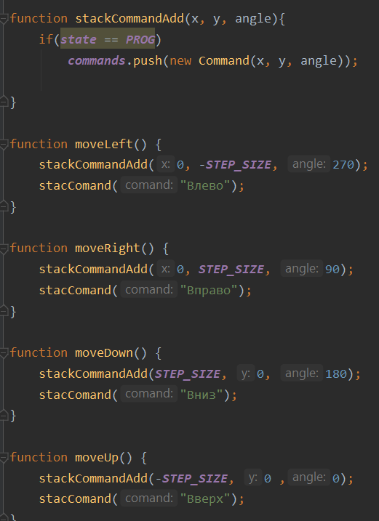

По нажатию кнопок вызываются соответствующие команды, и записываются в стек комманд.
Теперь когда нам понятно гда хранятся и откуда берутся комманды мы возвращаемся к их использованию.
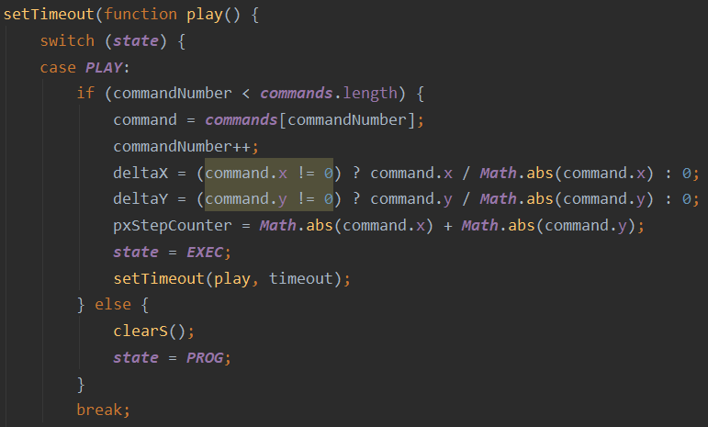
Рис
Так как при запуске мы обновляем наше состояние то при входе в эту часть кода состояние равняется PLAY в программе перебираются команды, каждая из них разбивается на смещение deltaX и deltaY высчитываются с применением математических функций. Рассчитав смещение мы переходим в стадию EXEC – выполнение, и повторно вызываем функцию плей, но теперь переходим в дргую часть программы.
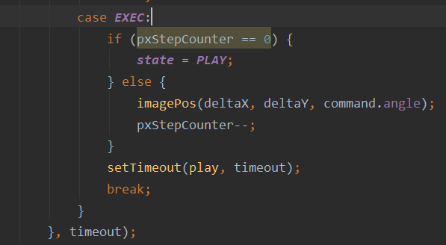
Рис
В данном коде, нас встречает проверка, которая переводит нас в пред идущие состояние если мы сместились на нужную нам величину. Иначе же мы вызываем метод, в который передаём deltaX и deltaY которые сместят нашу картинку на необходимое количество пикселей.
Разберём метод imagePos();

Заключение

Список использованных источников.
- Справочник по HTML.
http://htmlbook.ru/

- Учебник по JavaScript
https://learn.javascript.ru/

